台灣傳道六十年紀念特刊支分會專用稿紙 (寫好後請寄給梁世威弟兄 Carlliang05@gmail.com，手機0928-244715， Skype: carlliang3151，Line ID: carlliang)

單位名稱 | 前鎮支會 |  | 單位號碼  1198572
單位資料 | 成立日期 | 西元 2010 年2月28日
 | 原屬單位 | 高雄第一、第五、第七支會
 | 教堂地址 | 高雄市80668前鎮區佛道路30號
 | 教堂電話 | 07-8214353
 | 歷任主教/會長(從第一任開始) | 2010.2.28~ 吳維忠
重要史料 (請勿超過1,500字，所撰寫之資料請盡量包含人事時地物五大要項。 請附寄現任主教/會長照片及教堂照片。從前教堂及領袖之照片及重要活動史料照片亦很歡迎， 用畢歸還。)

2010.2.2 由高雄第一、第五、第七支會分出成立

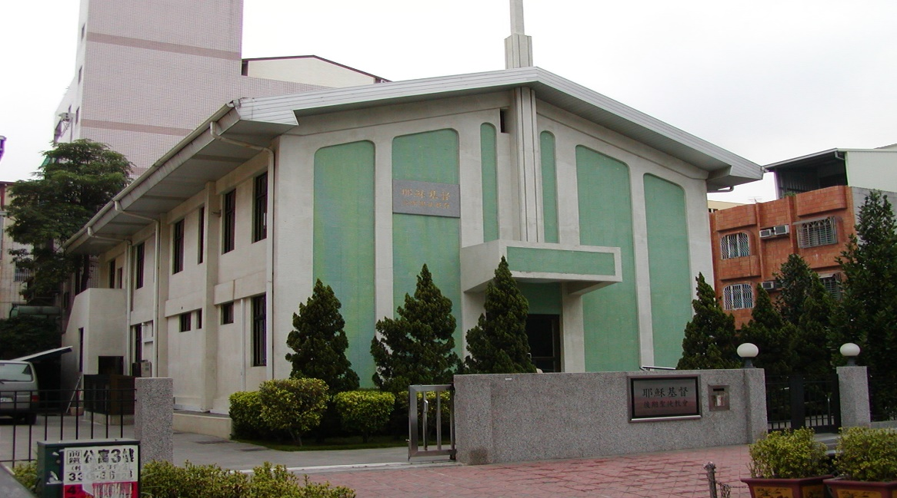
小港支會教堂 – 1992年落成，1993年奉獻，2010擴建

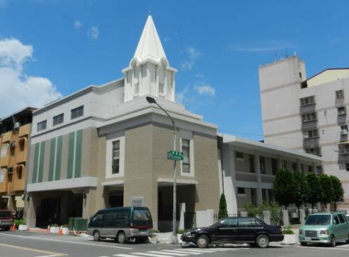
擴建後
高雄市前鎮區佛道路30號

補充資料提供者姓名： 電話： Email：

